Всероссийская олимпиада школьников по предмету «Физическая культура»
2023-2024 учебный год
Муниципальный этап 7-8 классы (девушки, юноши)

Инструкция по выполнению заданий теоретико-методического тура

Вам предлагаются задания, ответы на которые Вы должны вписать в бланк ответов.
Задания объединены в 5 групп:
1. Задания в закрытой форме №№ 1-18, с выбором одного правильного ответа. При выполнении этих заданий необходимо выбрать одно правильное завершение из предложенных вариантов, и зачеркиванием соответствующего квадрата внести в бланк ответов: «а», «б», «в» или «г». Например:
 | а |  | б |  | в |  | г
Жюри оценивает каждый верный ответ.
2. Задания в открытой форме №№ 19-21, то есть без предложенных вариантов ответов. При выполнении этого задания необходимо самостоятельно подобрать определение, которое, завершая высказывание, образует истинное утверждение. Правильно подобранное определение вписывайте в соответствующую графу бланка ответов. Жюри оценивает каждый верный ответ.
3. Задания «на соответствие» № 22-23, где Вы должны найти правильные связи позиций из двух столбцов таблицы и вписать их в бланке ответов в таблицу, например: 1 – а, 2 – г и т.д. Жюри оценивает каждую верную позицию.
4. Задание в форме, предполагающей перечисление № 24, где Вы должны перечислить известные Вам факты, характеристики и т.д. Записи выполняются в бланке ответов. Записи должны быть разборчивыми. Жюри оценивает каждый верный ответ.
5. Задание с иллюстрациями или графическими изображениями двигательных действий (пиктограммы) № 25. Жюри оценивает каждую верную позицию.

Внимательно читайте задания и предлагаемые варианты ответов. Старайтесь не угадывать, а логически обосновывать сделанный Вами выбор. Пропускайте незнакомые задания. Это позволит сэкономить время для выполнения других заданий. Впоследствии Вы сможете вернуться к пропущенному заданию.

Время выполнения заданий – 45 минут.

Исправления и зачеркивания оцениваются как неправильный ответ, за допущенные участником в ответах орфографические ошибки ответ считается неверным.

Желаем удачи!
Всероссийская олимпиада школьников по предмету «Физическая культура»
2023-2024 учебный год
Муниципальный этап 7-8 классы (девушки, юноши)

ЗАДАНИЯ В ЗАКРЫТОЙ ФОРМЕ

1. Какой из видов спорта относится к игровым?
а) дзюдо; б) бобслей; в) биатлон; г) регби.

2. В каком году прошли I зимние Олимпийские игры?
а) в 1896; б) в 1924; в) в 1932; г) в 1994.

3. В каком из тестовых упражнений комплекса ГТО даётся три попытки?
а) метание спортивного снаряда на дальность;
б) наклон вперёд из положения стоя с прямыми ногами на полу;
в) поднимание туловища из положения лёжа на спине;
г) стрельба.

4. Проявлением каких личностных качеств человека является самообладание?
а) волевых; б) нравственных; в) этических; г) физических.

5. Для оценки каких способностей используется контрольное упражнение «нанесение карандашом точек на листе бумаги за 10 секунд»?
а) вестибулярная устойчивость;
б) быстрота движений;
в) двигательно-координационные способности;
г) быстрота реакции.

6. Как называлось расстояние, одна из мер длины в Древней Греции, равная 600 стопам Геракла?
а) метр; б) верста; в) стадий; г) ярд.

7. В каком виде спорта ограничено время владения мячом?
а) в футболе; б) в волейболе;
в) в баскетболе; г) всё перечисленное.

8. Какое из контрольных упражнений НЕ входит в нормы ГТО?
а) толкание ядра; б) рывок гири;
в) метание гранаты; г) метание мяча.

9. Оценка поля как «слабое» или «сильное» используется в …
а) футболе; б) регби; в) гольфе; г) шахматах.

10. Как называются положения сидя в гимнастике?
а) исходное положение; б) сед;
в) присед; г) упор присев.

11. Какие технические приёмы ударов по мячу выделяют в футболе?
а) удар головой; б) удар внутренней стороной стопы;
в) удар по катящемуся мячу; г) всё вышеперечисленное.

12. Развитию вестибулярной устойчивости способствуют…
а) челночный бег; б) прыжки через скакалку;
в) упражнения на «равновесия»; г) подвижные игры.

13. В каком году был образован Российский Олимпийский комитет?
а) в 1911 году; б) в 1920 году; в) в 1914 году; г) в 1908 году.

14. Какому режиму физической нагрузки соответствует пульс 121–140 уд/мин?
а) оздоровительный; б) поддерживающий;
в) развивающий; г) тренирующий.

15. В каком виде спорта нет вратаря?
а) хоккей; б) водное поло;
в) гандбол; г) скелетон.

16. Сборная команда какой страны стала победителем в мужском хоккее на XXIII Олимпийских зимних играх в Пхёнчхане (Южная Корея)?
а) Германия; б) Канада; в) Россия; г) Франция.

17. Допинг – это…
а) любое нарушение антидопинговых правил;
б) запрещенная субстанция;
в) положительная проба;
г) запрещенный метод.

18. К какой типологической группе относится художественная гимнастика:
а) сложнокоординационные;
б) циклический;
в) игровые виды;
г) скоростно-силовые.

ЗАДАНИЯ В ОТКРЫТОЙ ФОРМЕ

Завершите определение, или вставьте пропущенное слово (или слова). Запишите соответствующее слово (или слова) в бланк ответов.

19. Как называется технический приём в волейболе, с которого начинают выполняться игровые действия каждой соперничающей командой?

20. Защита организма от генетически чужеродных организмов и веществ, к которым относятся микроорганизмы, вирусы и т.п. называется …

21. Привычная поза (вертикальная поза, вертикальное положение тела человека) в покое и при движении называется…

ЗАДАНИЯ «НА СООТВЕТСТВИЕ»

22. Соотнесите, что из перечисленного относится к инвентарю или оборудованию. Ответ напишите в бланк ответов.
1) инвентарь | а) баскетбольный мяч  б) перекладина  в) гимнастическая стенка  г) баскетбольное кольцо  д) граната  е) скакалка
2) оборудование

23. Установите соответствие между физическими упражнениями и физическими качествами. Ответ напишите в бланк ответов.
1) «мост» из положения стоя | а) сила
2) прыжки со скакалкой | б) выносливость
3) лазанье по канату | в) быстрота
4) работа руками с максимальной частотой, как при беге | г) гибкость
5) кросс | д) ловкость

ЗАДАНИЕ, СВЯЗАННОЕ С ПЕРЕЧИСЛЕНИЕМ

24. Перечислите ошибки, в результате которых испытание (тест) комплекса ГТО «поднимание туловища из положения лежа» НЕ засчитывается.
Ответ напишите в бланк ответов.

ЗАДАНИЕ С ГРАФИЧЕСКИМ ИЗОБРАЖЕНИЕМ ДВИГАТЕЛЬНЫХ ДЕЙСТВИЙ

25. Определите соответствие между названиями положений тела и их графическими изображениями. Ответ напишите в бланк ответов.

1) упор лёжа сзади | а)
2) стойка на коленях | б)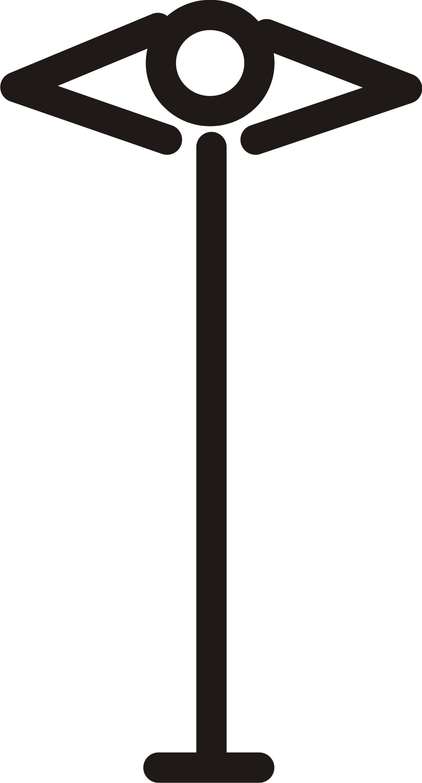
3) основная стойка | в) 
4) стойка руки за голову | г) 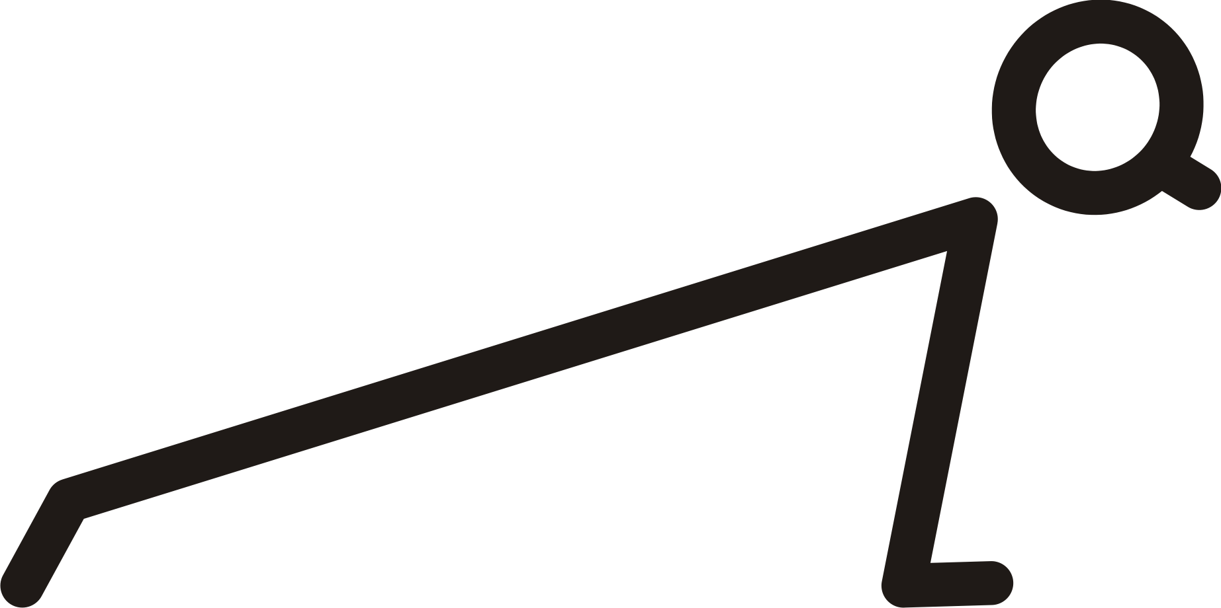
5) упор лёжа | д) 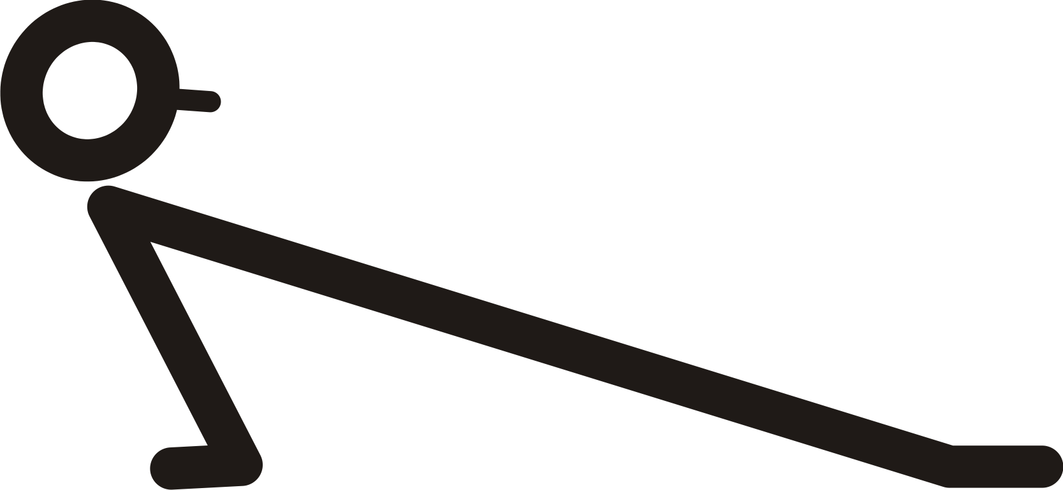

Вы закончили выполнение задания!
Поздравляем!

